E-mail handtekening Gerrekens Accountants en Consultants

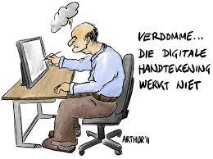

Versie | Datum | Door | Omschrijving
0.9 | 20-11-2013 | T.Duis <t.duis@e-genius.nl> | Eerste versie
1.0 | 28-11-2013 | T.Duis <t.duis@e-genius.nl> | Uitgebreid met Outlook configuratie

Inhoud
E-mail handtekening Gerrekens Accountants en Consultants 1
Inhoud 2
Inleiding 3
Wat is het? 3
Voorbeeld van een email handtekening 4
Hoe werkt het (technische) 4
Welke gegevens moeten er ingevoerd worden? 4
Het script 5
Het resultaat 8
Implementatie in het loginscript 8
Outlook instellingen 9

Inleiding
Jos Gerrekens heeft me gevraagd om een email handtekening in HTML te maken omdat de huidige handtekening in een formaat (Microsoft RTF) was, wat door veel bedrijven niet kon worden ontvangen of goed getoond werd.

Ik heb in een verleden voor een ander bedrijf dit process 100% geautomatiseerd op een dusdanige manier dat de medewerkers ‘standaard’ de juiste email handtekening automatisch ingesteld kregen. Voor Gerrekens heb ik dit ontwerp verbeterd en ervoor gezorgt dat met behulp van dit document de handtekening gemakkelijk en snel kan worden ingesteld door de medewerkers.

Naast een handtekening, wordt er ook vaak een disclaimer geplaatst onder een email. Met MS Exchange kan dit niet centraal geregeld worden dus doen we dat ook hier.

Nadelen
Omdat Gerrekens een afbeelding in de handtekening wil, moeten we in de HTML code een link leggen naar de website van Gerrekens waar het logo staat. Veel mensen hebben uit beveilgings oogpunt ervoor gezorgt dat hun Outlook geen afbeeldingen van internet automatisch download, Outlook vraagt hierom.

Wat is het?
Een email handtekening (Engels: signature) is een afsluitende gestandaardiseerde ‘ondertekening’ van een email. Zoals je in een brief vaak Met vriendelijke groeten, Je Naam zet. Veel bedrijven willen een uniforme handtekening onderaan hun email hebben, conform de huisstijl.

Voorbeeld van een email handtekening
Hieronder een voorbeeld van een email handtekening, conform de huisstijl van het bedrijf.

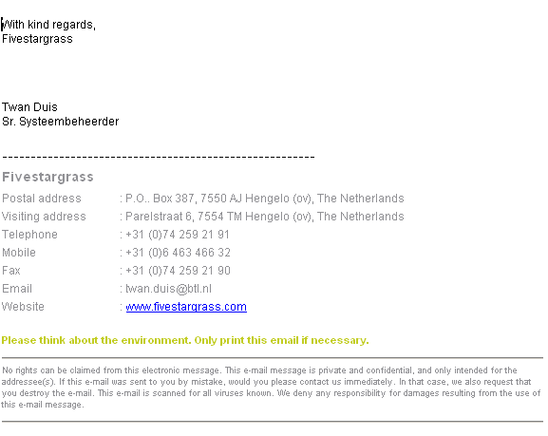
Figuur 1 Voorbeeld van email handtekening

Hoe werkt het (technisch)
Op het moment dat iemand inlogt, op zijn computer, wordt er op de plek waar Outlook de handtekening verwacht, een bestand gemaakt (<loginnaam>.html). De gegevens die voor de handtekening benodigd zijn, zitten in de Active Directory (AD) opgeslagen. De Active Directory is de loginnaam/wachtwoord database van Windows, centraal op de server (server-1.hq.gerrekens.info).

De gevens moeten dus in de AD ingevoerd worden. Dit hebben we bij de oplevering van dit script reeds gedaan.

Welke gegevens moeten er ingevoerd worden?
Op server-1 kan de beheerder de “Gebruikers en Computers” applicatie openen door via “Start -> Programma’s -> Systeembeheer -> Gebruikers en Computers” te starten. Hier in de map genaamd “SBSUsers” te gaan (zie afbeelding), staan alle gebruikers instellingen voor Gerrekens medewerkers.

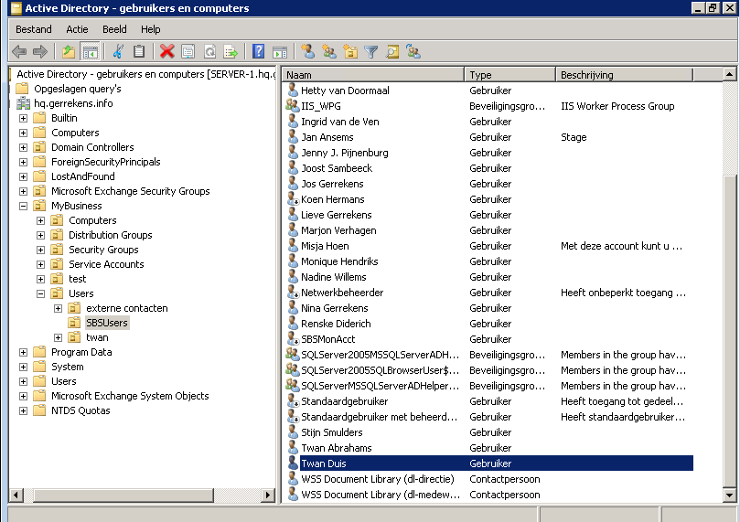
Figuur 2 Active Directory Gebruikers en Computers

Door op een gebruikersnaam te dubbel-klikken, kun je de instellingen aanpassen.

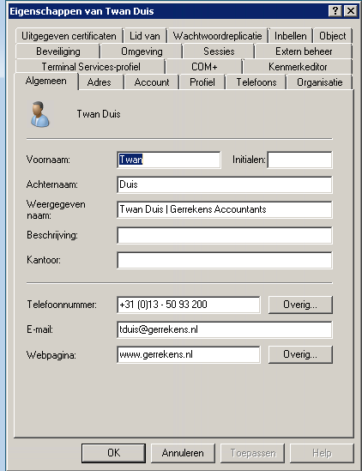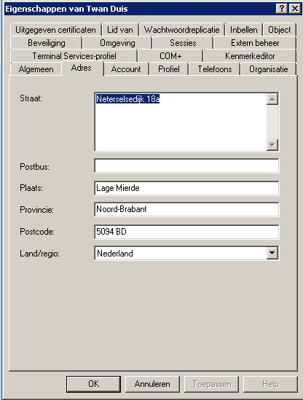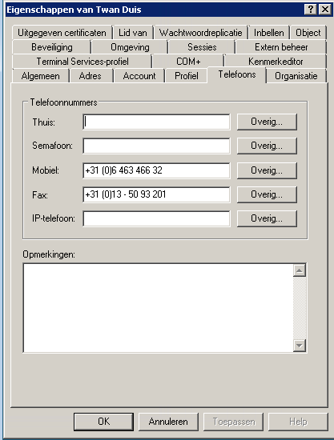

Hier moeten we ervoor zorgen dat de onderstaande velden gevuld zijn:
- Weergegeven naam
- Telefoonnummer (GERREKENS)
- Email (gebruiker)
- Webpagina
- Straat
- Plaats
- Postcode
- Fax

Het script
Hieronder het script dat ervoor zorgt dat de handtekening gemaakt wordt.

' ----------------------------------------------------------------------------------------------
' email_handtekening.vbs
' Door : T.Duis <t.duis@e-genius.nl>
' Datum : 23-11-2013
'
' Wijzigingen:
' 23-11-2013 Eerste opzet voor Gerrekens gemaakt.
'
' ----------------------------------------------------------------------------------------------
On Error Resume Next

'Argumenten opvragen
Set objArgs = WScript.Arguments
'WScript.Echo objArgs.count
Set WshShell = WScript.CreateObject("WScript.Shell")
Set fso = CreateObject("Scripting.FileSystemObject")
'WScript.Quit

'Vaste waarden vastleggen
Const ForReading = 1, ForWriting = 2, ForAppending = 8
Dim aQuote
aQuote = chr(34)

' Eventuel argument voor gebruiker
If objArgs.count < 1 Then
'Huidige gebruiker nemen
WScript.Echo "Geen parameters opgegeven"
Set objADSystemInfo = CreateObject("ADSystemInfo")
Set objUser = GetObject("LDAP://" & objADSystemInfo.UserName)
'x = inputbox(,objADSystemInfo.UserName ,objADSystemInfo.UserName)
Else
'Anders parameter 1 als gebruiker opvragen
Set objUser = GetObject("LDAP://cn=" & objArgs(0) & ",ou=SBSUsers,ou=Users,ou=MyBusiness,dc=hq,dc=gerrekens,dc=info")
'WScript.Echo "CN: " & objUserADSystemInfo.UserName
End If

' Gegevens in variabelen zetten
bedrijf = objUser.company
WScript.Echo "Bedrijf: " & bedrijf

voornaam = objUser.givenName
WScript.Echo "Voornaam: " & voornaam

achternaam = objUser.sn
WScript.Echo "Achternaam: " & achternaam

naamvolluit = objUser.Fullname
WScript.Echo "Fullname: " & naamvolluit
'WScript.Echo "Naam: " & objUser.displayName

email = objUser.mail
WScript.Echo "Email: " & email

straat = objUser.streetAddress
WScript.Echo "Street Address: " & straat

postbus = "Postbus: " & objUser.postOfficeBox
WScript.Echo "Post Office Box: " & postbus

plaats = objUser.l
WScript.Echo "Locality: " & plaats

provincie = objUser.st
WScript.Echo "Street: " & provincie

postcode = objUser.postalCode
WScript.Echo "Postal Code: " & postcode

land = objUser.c
WScript.Echo "Country: " & land

telefoon = objUser.telephoneNumber
WScript.Echo "Telefoon: " & telefoon

telefax = objUser.facsimileTelephoneNumber
WScript.Echo "Telefax: " & telefax

mobiel = objUser.mobile
WScript.Echo "Mobiel: " & mobiel

loginnaam = objUser.sAMAccountName
WScript.Echo "sAMAccountName: " & loginnaam

' Afbeelding url vastleggen
logo_url="http://www.gerrekens.nl/images/logo.png"
WScript.Echo "Logo: " & logo_url

' Instellen pad voor handtekening bestand
'strUserProfile = WshShell.ExpandEnvironmentStrings("%USERPROFILE%")
'strWinDir = WshShell.ExpandEnvironmentStrings("%SYSTEMROOT%")
'sig_pad = strUserProfile & "\Application Data\Microsoft\Signatures\"
strAppdata = WshShell.ExpandEnvironmentStrings("%APPDATA%")
sig_pad = strAppData & "\Microsoft\Signatures\"
'C:\Users\tduis.GERREKENS\AppData\Roaming\Microsoft\Signatures

' Pad waar de html handtekening opgeslagen word vastleggen
sig_file = sig_pad & loginnaam & ".html"
'sig_file = "C:\\Users\\tduis\\test.html"
WScript.Echo "handtekening file: " & sig_file

' Vaste teksten als milieu, groet en disclaimer vast leggen
milieu_nl="Denk aan het milieu. Print deze e-mail alleen als het noodzakelijk is."
groet_nl="Met vriendelijke groeten,"
disclaimer_nl="De informatie verzonden met deze e-mail is uitsluitend bestemd voor de geadresseerde. De ontvanger die niet de geadresseerde is, noch bevoegd is dit bericht namens geadresseerde te ontvangen, wordt verzocht de afzender onmiddellijk op de hoogte te stellen van ontvangst. Gebruik van deze informatie door anderen dan de geadresseerde is verboden. Openbaarmaking, vermenigvuldiging, verspreiding en/of verstrekking van deze informatie aan derden is niet toegestaan. Gerrekens Accountants staat niet in voor de juiste en volledige overbrenging van de inhoud van een verzonden e-mail, noch voor tijdige ontvangst daarvan."
WScript.Echo "Disclaimer: " & disclaimer_nl

' Nu gaan we de file opslaan
call WriteHTMLSignature(sig_file,bedrijf,straat,postcode,plaats,naamvolluit,email,telefoon,telefax,mobiel,milieu_nl, disclaimer_nl,groet_nl, logo_url)

' Functie die de HTML file aanmaakt
Function WriteHTMLSignature(sig_file,bedrijf,straat,postcode,plaats,naamvolluit,email,telefoon,telefax,mobiel,milieu_nl,disclaimer_nl,groet_nl,logo_url)
Set signature = fso.OpenTextFile(sig_file, ForWriting, True)
' Melding tonen op scherm
WScript.Echo "Bezig met opslaan e-mail handtekening in: " & sig_file

signature.WriteLine "<!DOCTYPE HTML PUBLIC " & aQuote & "-//W3C//DTD HTML 4.0 Transitional//EN" & aQuote & ">" & vbCrLf
signature.WriteLine "<HTML><HEAD><TITLE>Microsoft Office Outlook Signature</TITLE>" & vbCrLf
signature.WriteLine "<META http-equiv=Content-Type content=" & aQuote & "text/html; charset=windows-1252" & aQuote & ">" & vbCrLf
signature.WriteLine "<META content=" & aQuote & "MSHTML 6.00.3790.186" & aQuote & " name=GENERATOR></HEAD>" & vbCrLf
signature.WriteLine "<BODY style='color: #000; font-family: Arial, Verdana, Helvetica, sans-serif; font-size: 12px;'>" & vbCrLf
signature.WriteLine "<p>" & groet_nl & "</p>"

signature.WriteLine "<p>" & naamvolluit & "</p>" & vbCr
signature.WriteLine vbCr
signature.WriteLine "<img src=" & aQuote & logo_url & aQuote & ">" & vbCr
'signature.WriteLine "<p>" & vbCr
'signature.WriteLine vbCr
signature.WriteLine "<p>" & straat & "<br>" & vbCr
signature.WriteLine "" & postcode & " " & plaats & "<br>" & vbCr
signature.WriteLine "" & "Telefoon:" & telefoon & "<br>" & vbCr
signature.WriteLine "" & "Telefax:" & telefax & "<br>" & vbCr
signature.WriteLine "" & "E-mail:" & email & "<br>" & vbCr
'signature.WriteLine "</p>" & vbCr
signature.WriteLine "" & vbCr
'signature.WriteLine "<p>" & milieu_nl & "<p>" & vbCr
signature.WriteLine "" & vbCr
signature.WriteLine "" & vbCr
signature.WriteLine "<p><hr><i>" & disclaimer_nl & "</i><hr></p>" & vbCr
signature.Close
End Function

Het resultaat
Als we dit script op een machine starten, wordt standaard de huidige gebruiker genomen en voor hem/haar wordt een <gebruikersnaam>.html aangemaakt in:
“ %APPDATA%\Roaming\Microsoft\Signatures”.

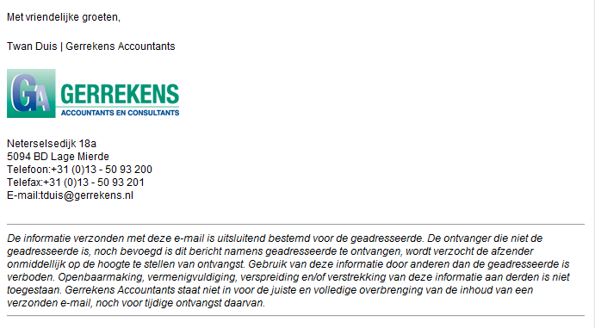
Figuur 3 De gegenereerd email handtekening

Implementatie in het loginscript
Om deze oplossing te implementeren, hebben we ervoor gezorgt dat het script automatisch tijdens het inloggen gestart wordt. Op deze manier worden de gegevens na elke inlog goed gezet.

echo Instellen van email handtekening
%WINDIR%\system32\cscript \\server-1\netlogon\email_handtekening.vbs

Outlook instellingen
Om outlook goed in te stellen zodat de handtekening gebruikt wordt, starten we Outlook. Vervolgens via “Extra -> Opties -> E-mailindeling -> ”

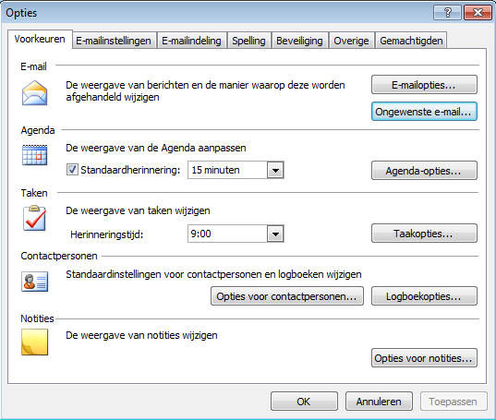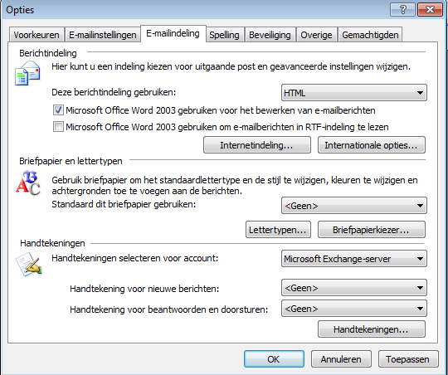
LET OP!! Zorg dat vinkjes (2x) bij “Microsoft Office Word 2003 gebruiken…..” UIT STAAN!!
Kies voor “Handtekeningen” knop en kies “Nieuw”.
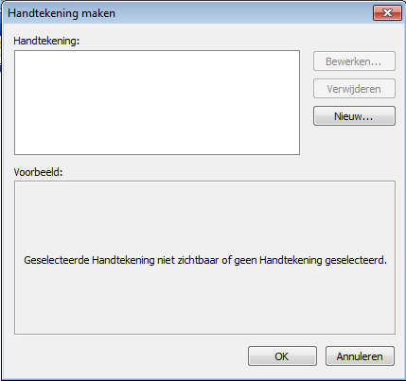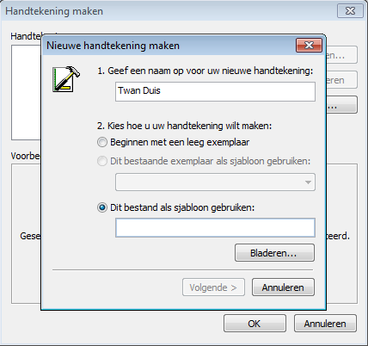

Vul een naam (Twan Duis in dit geval) en kies “Dit bestand als sjabloon gebruiken” om vervolgens op “Bladeren…” te klikken. Als het goed is, komt de directory waar ons script de handtekening (.html) heeft geplaatst naar voren. Zo niet, blader dan naar het eerder genoemde pad.

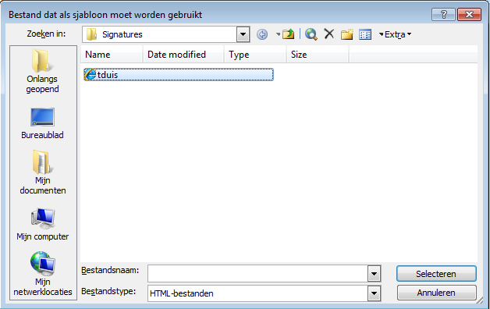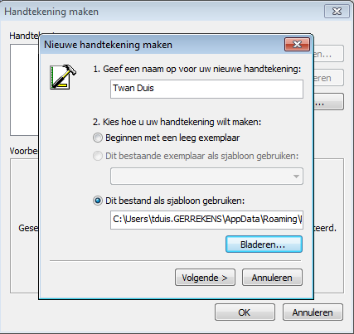
Vervolgens klik je op “Volgende” en het onderstaande scherm verschijnt. Klik op “Voltooien” en het (onderstaande rechter scherm verschijnt). Klik hier op “OK”.

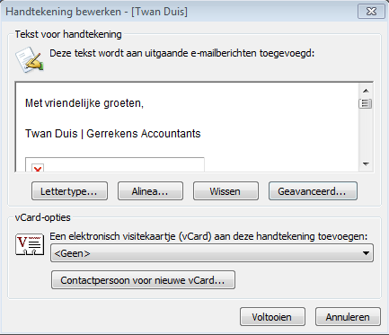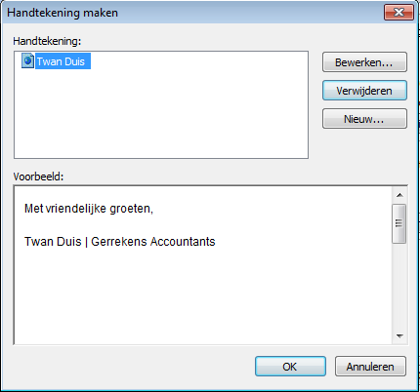

Vervolgens wordt het “Opties” scherm weer getoond waarin we de “Handtekening voor nieuwe berichten” en “Handtekening voor beantwoorden en doorsturen” moeten instellen.
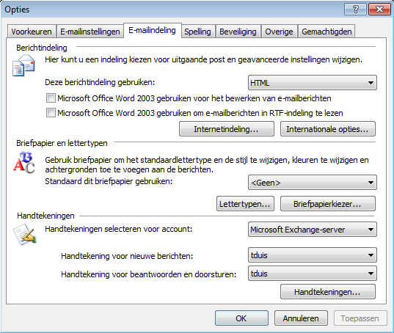

Door nu op “Toepassen” te klikken, hebben we de handtekening ingesteld!!!

